

МИНИСТЕРСТВО НАУКИ И ВЫСШЕГО ОБРАЗОВАНИЯ   
РОССИЙСКОЙ ФЕДЕРАЦИИ

**ФЕДЕРАЛЬНОЕ ГОСУДАРСТВЕННОЕ БЮДЖЕТНОЕ**

**ОБРАЗОВАТЕЛЬНОЕ УЧРЕЖДЕНИЕ ВЫСШЕГО ОБРАЗОВАНИЯ  
«ДОНСКОЙ ГОСУДАРСТВЕННЫЙ ТЕХНИЧЕСКИЙ УНИВЕРСИТЕТ»**

**(ДГТУ)**

Факультет Информатика и вычислительная техника

Кафедра Кибербезопасность информационных систем

**Лабораторная работа № 7**

на тему «**Стеганографические методы скрытия данных. Метод замены наименее значащего бита**»

Выполнил обучающийся гр. ВКБ51:

Автайкин Алексей Яковлевич

Проверила:

доцент, к.т.н.

Сафарьян Ольга Александровна

Ростов-на-Дону

2024

**Цель работы:** познакомиться с одним из наиболее распространенных методов сокрытия информации в неподвижных изображениях.

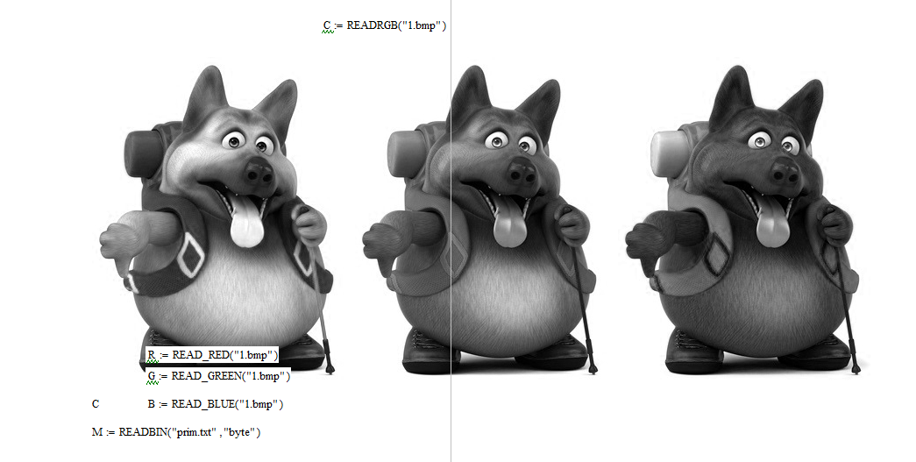

Рисунок 1 – Вставка контейнера и скрываемой информации

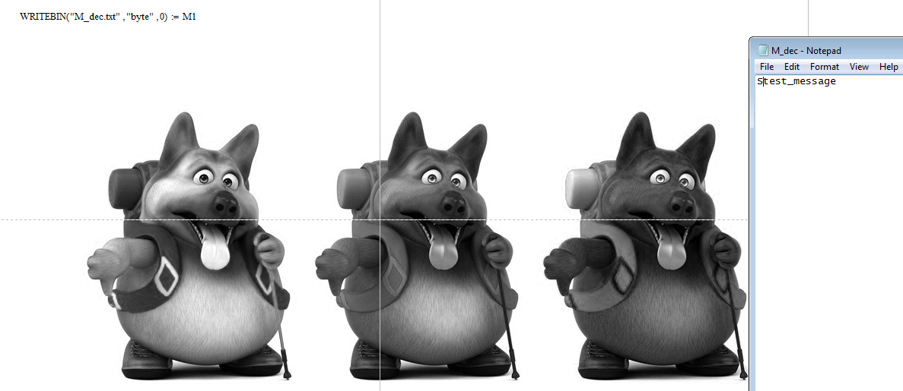

Рисунок 2 – Извлечение скрываемой информации

**Вывод:** при выполнении данной лабораторной работы были получены умения работы с программным средством, а также изучение работы программы во всех шести возможных режимах.

**Контрольные вопросы:**

**1. Какая цель методов стеганографии?**

Цель методов стеганографии — спрятать информацию внутри другой информации или физического объекта так, чтобы её нельзя было обнаружить.

**2. Как выполняется сокрытие данных методом наименее значащего бита?**

Сокрытие данных методом наименее значащего бита (LSB) выполняется путём встраивания секретных данных в наименее значащие биты медиафайла.

**3. Как зависит визуальное качество изображения-контейнера от номера использованного бита (битов) для скрытия данных по методу НЗБ?**

Визуальное качество изображение-контейнера зависит от номера использованных битов для скрытия данных. Чем больше битов используется, тем меньше влияние на качество изображения.

**4. Какие данные можно скрыть методом НЗБ?**

Методом НЗБ можно сокрыть практически любые данные, включая тексты, изображения, аудио- и видеофайлы.

**5. Как определить максимальный объем данных, которые можно скрыть в файле-контейнере по методу НЗБ?**

Максимальный объём данных, которые можно скрыть в файле-контейнере по методу НЗБ, определяется размером графического файла, используемого для сокрытия данных.

**6. Как можно повысить скрытность данных в методе НЗБ?**

Чтобы повысить скрытность данных в методе НЗБ, можно использовать дополнительные методы обработки и шифрования контента перед встраиванием в файл-контейнер.